2018年广西柳州市中考数学试卷
一、选择题（每题只有一个正确选项，本题共12小题，每题3分，共36分）
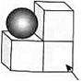
1．（3.00分）计算：0+（﹣2）=（ ）
A．﹣2 B．2 C．0 D．﹣20
2．（3.00分）如图，这是一个机械模具，则它的主视图是（ ）
A．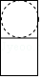 B．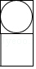 C．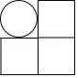 D．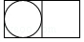
3．（3.00分）下列图形中，是中心对称图形的是（ ）
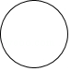
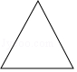
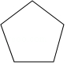
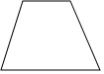

A．正三角形 B．圆 C．正五边形 D．等腰梯形
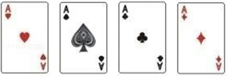
4．（3.00分）现有四张扑克牌：红桃A、黑桃A、梅花A和方块A，将这四张牌洗匀后正面朝下放在桌面上，再从中任意抽取一张牌，则抽到红桃A的概率为（ ）
A．1 B． C． D．
5．（3.00分）世界人口约7000000000人，用科学记数法可表示为（ ）
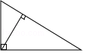
A．9×10⁷ B．7×10¹⁰ C．7×10⁹ D．0.7×10⁹
6．（3.00分）如图，图中直角三角形共有（ ）
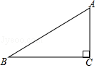
A．1个 B．2个 C．3个 D．4个
7．（3.00分）如图，在Rt△ABC中，∠C=90°，BC=4，AC=3，则sinB==（ ）
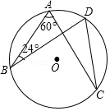
A． B． C． D．
8．（3.00分）如图，A，B，C，D是⊙O上的四个点，∠A=60°，∠B=24°，则∠C的度数为（ ）
A．84° B．60° C．36° D．24°
9．（3.00分）苹果原价是每斤a元，现在按8折出售，假如现在要买一斤，那么需要付费（ ）
A．0.8a元 B．0.2a元 C．1.8a元 D．（a+0.8）元
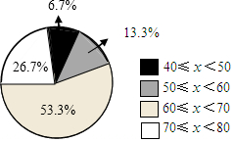
10．（3.00分）如图是某年参加国际教育评估的15个国家学生的数学平均成绩（x）的扇形统计图，由图可知，学生的数学平均成绩在60≤x＜70之间的国家占（ ）
A．6.7% B．13.3% C．26.7% D．53.3%

11．（3.00分）计算：（2a）•（ab）=（ ）
A．2ab B．2a²b C．3ab D．3a²b
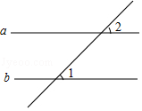
12．（3.00分）已知反比例函数的解析式为y=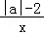，则a的取值范围是（ ）
A．a≠2 B．a≠﹣2 C．a≠±2 D．a=±2
二、填空题（每题只有一个正确选项，本题共6小题，每题3分，共18分）
13．（3.00分）如图，a∥b，若∠1=46°，则∠2= °．
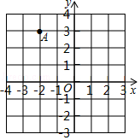
14．（3.00分）如图，在平面直角坐标系中，点A的坐标是 ．
15．（3.00分）不等式x+1≥0的解集是 ．
16．（3.00分）一元二次方程x²﹣9=0的解是 ．
17．（3.00分）篮球比赛中，每场比赛都要分出胜负，每队胜一场得2分，负一场得1分，艾美所在的球队在8场比赛中得14分．若设艾美所在的球队胜x场，负y场，则可列出方程组为 ．
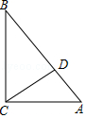
18．（3.00分）如图，在Rt△ABC中，∠BCA=90°，∠DCA=30°，AC=，AD=，则BC的长为 ．
三、解答题（每题只有一个正确选项，本题共8小题，共66分）
19．（6.00分）计算：2+3．
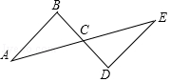
20．（6.00分）如图，AE和BD相交于点C，∠A=∠E，AC=EC．求证：△ABC≌△EDC．

21．（8.00分）一位同学进行五次投实心球的练习，每次投出的成绩如表：
求该同学这五次投实心球的平均成绩．
投实心球序次 | 1 | 2 | 3 | 4 | 5
成绩（m） | 10.5 | 10.2 | 10.3 | 10.6 | 10.4

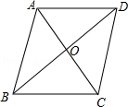
- （8.00分）解方程=．

23．（8.00分）如图，四边形ABCD是菱形，对角线AC，BD相交于点O，且AB=2．
（1）求菱形ABCD的周长；
（2）若AC=2，求BD的长．
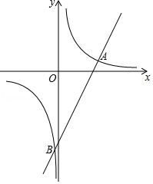
24．（10.00分）如图，一次函数y=mx+b的图象与反比例函数y=的图象交于A（3，1），B（﹣，n）两点．
（1）求该反比例函数的解析式；
（2）求n的值及该一次函数的解析式．

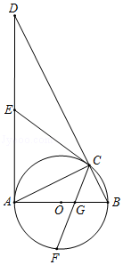
25．（10.00分）如图，△ABC为⊙O的内接三角形，AB为⊙O的直径，过点A作⊙O的切线交BC的延长线于点D．
（1）求证：△DAC∽△DBA；
（2）过点C作⊙O的切线CE交AD于点E，求证：CE=AD；
（3）若点F为直径AB下方半圆的中点，连接CF交AB于点G，且AD=6，AB=3，求CG的长．

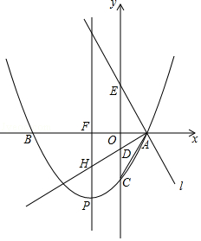
26．（10.00分）如图，抛物线y=ax²+bx+c与x轴交于A（，0），B两点（点B在点A的左侧），与y轴交于点C，且OB=3OA=OC，∠OAC的平分线AD交y轴于点D，过点A且垂直于AD的直线l交y轴于点E，点P是x轴下方抛物线上的一个动点，过点P作PF⊥x轴，垂足为F，交直线AD于点H．
（1）求抛物线的解析式；
（2）设点P的横坐标为m，当FH=HP时，求m的值；
（3）当直线PF为抛物线的对称轴时，以点H为圆心，HC为半径作⊙H，点Q为⊙H上的一个动点，求AQ+EQ的最小值．

2018年广西柳州市中考数学试卷
参考答案与试题解析

一、选择题（每题只有一个正确选项，本题共12小题，每题3分，共36分）
1．（3.00分）计算：0+（﹣2）=（ ）
A．﹣2 B．2 C．0 D．﹣20
【分析】直接利用有理数的加减运算法则计算得出答案．
【解答】解：0+（﹣2）=﹣2．
故选：A．
【点评】此题主要考查了有理数的加法，正确掌握运算法则是解题关键．

2．（3.00分）如图，这是一个机械模具，则它的主视图是（ ）
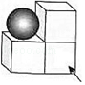
A．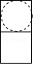 B．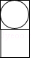 C．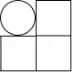 D．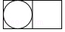
【分析】根据主视图的画法解答即可．
【解答】解：主视图是从几何体正边看得到的图形，题中的几何体从正边看，得到的图形是并列的三个正方形和一个圆，其中圆在左边正方形的上面，
故选：C．
【点评】本题考查几何体的三视图画法．根据主视图是从几何体正边看得到的图形解答是关键．

3．（3.00分）下列图形中，是中心对称图形的是（ ）
A．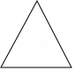
正三角形
B．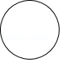
圆
C．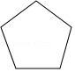
正五边形
D．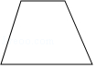
等腰梯形
【分析】根据把一个图形绕某一点旋转180°，如果旋转后的图形能够与原来的图形重合，那么这个图形就叫做中心对称图形，这个点叫做对称中心进行分析．
【解答】解：A、不是中心对称图形，故此选项错误；
B、是中心对称图形，故此选项正确；
C、不是中心对称图形，故此选项错误；
D、不是中心对称图形，故此选项错误；
故选：B．
【点评】此题主要考查了中心对称图形，关键是掌握中心对称图形的定义．

4．（3.00分）现有四张扑克牌：红桃A、黑桃A、梅花A和方块A，将这四张牌洗匀后正面朝下放在桌面上，再从中任意抽取一张牌，则抽到红桃A的概率为（ ）
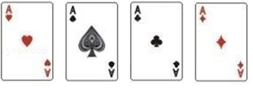
A．1 B． C． D．
【分析】利用概率公式计算即可得．
【解答】解：∵从4张纸牌中任意抽取一张牌有4种等可能结果，其中抽到红桃A的只有1种结果，∴抽到红桃A的概率为，
故选：B．
【点评】本题主要考查概率公式的应用，解题的关键是掌握随机事件A的概率P（A）=事件A可能出现的结果数÷所有可能出现的结果数．

5．（3.00分）世界人口约7000000000人，用科学记数法可表示为（ ）
A．9×10⁷ B．7×10¹⁰ C．7×10⁹ D．0.7×10⁹
【分析】科学记数法的表示形式为a×10^{n}的形式，其中1≤|a|＜10，n为整数．确定n的值时，要看把原数变成a时，小数点移动了多少位，n的绝对值与小数点移动的位数相同．当原数绝对值大于10时，n是正数；当原数的绝对值小于1时，n是负数．
【解答】解：7000000000=7×10⁹．
故选：C．
【点评】此题考查科学记数法的表示方法．科学记数法的表示形式为a×10^{n}的形式，其中1≤|a|＜10，n为整数，表示时关键要正确确定a的值以及n的值．

6．（3.00分）如图，图中直角三角形共有（ ）
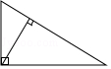
A．1个 B．2个 C．3个 D．4个
【分析】根据直角三角形的定义：有一个角是直角的三角形是直角三角形，可作判断．
【解答】解：如图，图中直角三角形有Rt△ABD、Rt△BDC、Rt△ABC，共有3个，
故选：C．
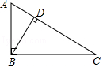
【点评】本题考查了直角三角形的定义，比较简单，掌握直角三角形的定义是关键，要做到不重不漏．

7．（3.00分）如图，在Rt△ABC中，∠C=90°，BC=4，AC=3，则sinB==（ ）
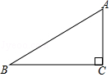
A． B． C． D．
【分析】首先利用勾股定理计算出AB长，再计算sinB即可．
【解答】解：∵∠C=90°，BC=4，AC=3，
∴AB=5，
∴sinB==，
故选：A．
【点评】此题主要考查了锐角三角函数，关键是正确计算出AB的长．

8．（3.00分）如图，A，B，C，D是⊙O上的四个点，∠A=60°，∠B=24°，则∠C的度数为（ ）
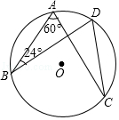
A．84° B．60° C．36° D．24°
【分析】直接利用圆周角定理即可得出答案．
【解答】解：∵∠B与∠C所对的弧都是，
∴∠C=∠B=24°，
故选：D．
【点评】本题主要考查圆周角定理，解题的关键是掌握圆周角定理：在同圆或等圆中，同弧或等弧所对的圆周角相等，都等于这条弧所对的圆心角的一半．

9．（3.00分）苹果原价是每斤a元，现在按8折出售，假如现在要买一斤，那么需要付费（ ）
A．0.8a元 B．0.2a元 C．1.8a元 D．（a+0.8）元
【分析】根据“实际售价=原售价×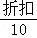”可得答案．
【解答】解：根据题意知，买一斤需要付费0.8a元，
故选：A．
【点评】本题主要考查列代数式，解题的关键是掌握代数式的书写规范及实际问题中数量间的关系．

10．（3.00分）如图是某年参加国际教育评估的15个国家学生的数学平均成绩（x）的扇形统计图，由图可知，学生的数学平均成绩在60≤x＜70之间的国家占（ ）
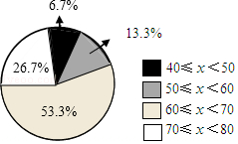
A．6.7% B．13.3% C．26.7% D．53.3%
【分析】根据扇形统计图直接反映部分占总体的百分比大小，可知学生成绩在60≤x＜69之间的占53.3%．
【解答】解：由图可知，学生的数学平均成绩在60≤x＜70之间的国家占53.3%．
故选：D．
【点评】本题考查了扇形统计图的应用．利用统计图获取信息时，必须认真观察、分析、研究统计图，才能作出正确的判断和解决问题．

11．（3.00分）计算：（2a）•（ab）=（ ）
A．2ab B．2a²b C．3ab D．3a²b
【分析】直接利用单项式乘以单项式运算法则计算得出答案．
【解答】解：（2a）•（ab）=2a²b．
故选：B．
【点评】此题主要考查了单项式乘以单项式，正确掌握运算法则是解题关键．

12．（3.00分）已知反比例函数的解析式为y=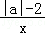，则a的取值范围是（ ）
A．a≠2 B．a≠﹣2 C．a≠±2 D．a=±2
【分析】根据反比例函数解析式中k是常数，不能等于0解答即可．
【解答】解：由题意可得：|a|﹣2≠0，
解得：a≠±2，
故选：C．
【点评】此题主要考查了反比例函数，关键是根据反比例函数关系式中k的取值范围解答．

二、填空题（每题只有一个正确选项，本题共6小题，每题3分，共1836分）
13．（3.00分）如图，a∥b，若∠1=46°，则∠2= 46 °．
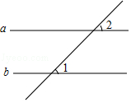
【分析】根据平行线的性质，得到∠1=∠2即可．
【解答】解：∵a∥b，∠1=46°，
∴∠2=∠1=46°，
故答案为：46．
【点评】本题主要考查了平行线的性质的运用，解题时注意：两直线平行，同位角相等．

14．（3.00分）如图，在平面直角坐标系中，点A的坐标是 （﹣2，3） ．
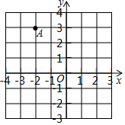
【分析】直接利用平面直角坐标系得出A点坐标．
【解答】解：由坐标系可得：点A的坐标是（﹣2，3）．
故答案为：（﹣2，3）．
【点评】此题主要考查了点的坐标，正确利用平面坐标系是解题关键．
[来源:学科网]
15．（3.00分）不等式x+1≥0的解集是 x≥﹣1 ．
【分析】根据一元一次不等式的解法求解不等式．
【解答】解：移项得：x≥﹣1．
故答案为：x≥﹣1．
【点评】本题考查了解简单不等式的能力，解不等式要依据不等式的基本性质：
（1）不等式的两边同时加上或减去同一个数或整式不等号的方向不变；
（2）不等式的两边同时乘以或除以同一个正数不等号的方向不变；
（3）不等式的两边同时乘以或除以同一个负数不等号的方向改变．

16．（3.00分）一元二次方程x²﹣9=0的解是 x₁=3，x₂=﹣3 ．
【分析】利用直接开平方法解方程得出即可．
【解答】解：∵x²﹣9=0，
∴x²=9，
解得：x₁=3，x₂=﹣3．
故答案为：x₁=3，x₂=﹣3．
【点评】此题主要考查了直接开平方法解方程，正确开平方是解题关键．

17．（3.00分）篮球比赛中，每场比赛都要分出胜负，每队胜一场得2分，负一场得1分，艾美所在的球队在8场比赛中得14分．若设艾美所在的球队胜x场，负y场，则可列出方程组为 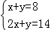 ．
【分析】根据比赛总场数和总分数可得相应的等量关系：胜的场数+负的场数=8；胜的积分+平的积分=14，把相关数值代入即可．
【解答】解：设艾美所在的球队胜x场，负y场，
∵共踢了8场，
∴x+y=8；
∵每队胜一场得2分，负一场得1分．
∴2x+y=14，
故列的方程组为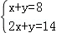，
故答案为．
【点评】本题考查了列二元一次方程组，根据总场数和总分数得到相应的等量关系是解决本题的根据．

18．（3.00分）如图，在Rt△ABC中，∠BCA=90°，∠DCA=30°，AC=，AD=，则BC的长为 5 ．
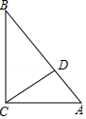
【分析】作辅助线，构建直角三角形，先根据直角三角形30度角的性质和勾股定理得：AE=，CE=，及ED的长，可得CD的长，证明△BFD∽△BCA，列比例式可得BC的长．
【解答】解：过A作AE⊥CD于E，过D作DF⊥BC于F，
Rt△AEC中，∠ACD=30°，AC=，
∴AE=，CE=，
Rt△AED中，ED==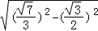=，
∴CD=CE+DE=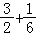=，
∵DF⊥BC，AC⊥BC，
∴DF∥AC，
∴∠FDC=∠ACD=30°，
∴CF=CD=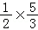=，
∴DF=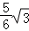，
∵DF∥AC，
∴△BFD∽△BCA，
∴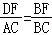，
∴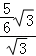=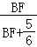，
∴BF=，
∴BC=+=5，
故答案为：5．
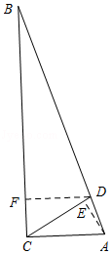
【点评】本题考查了相似三角形的性质和判定、直角三角形30度角的性质及勾股定理，熟练运用勾股定理计算线段的长是关键．

三、解答题（每题只有一个正确选项，本题共8小题，共66分）
19．（6.00分）计算：2+3．
【分析】先化简，再计算加法即可求解．
【解答】解：2+3
=4+3
=7．
【点评】考查了二次根式的加减法，关键是熟练掌握二次根式的加减法法则：二次根式相加减，先把各个二次根式化成最简二次根式，再把被开方数相同的二次根式进行合并，合并方法为系数相加减，根式不变．

20．（6.00分）如图，AE和BD相交于点C，∠A=∠E，AC=EC．求证：△ABC≌△EDC．
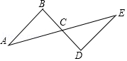
【分析】依据两角及其夹边分别对应相等的两个三角形全等进行判断．
【解答】证明：∵在△ABC和△EDC中，
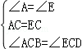，
∴△ABC≌△EDC（ASA）．
【点评】本题主要考查了全等三角形的判定，两角及其夹边分别对应相等的两个三角形全等．

21．（8.00分）一位同学进行五次投实心球的练习，每次投出的成绩如表：
投实心球序次 | 1 | 2 | 3 | 4 | 5
成绩（m） | 10.5 | 10.2 | 10.3 | 10.6 | 10.4
求该同学这五次投实心球的平均成绩．
【分析】平均数是指在一组数据中所有数据之和再除以数据的个数．
【解答】解：该同学这五次投实心球的平均成绩为：
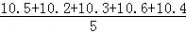=10.4．
故该同学这五次投实心球的平均成绩为10.4m．
【点评】此题考查了平均数，解题的关键是掌握平均数的计算公式．

22．（8.00分）解方程=．
【分析】分式方程去分母转化为整式方程，求出整式方程的解得到x的值，经检验即可得到分式方程的解．
【解答】解：去分母得：2x﹣4=x，
解得：x=4，
经检验x=4是分式方程的解．
【点评】此题考查了解分式方程，利用了转化的思想，解分式方程注意要检验．

23．（8.00分）如图，四边形ABCD是菱形，对角线AC，BD相交于点O，且AB=2．
（1）求菱形ABCD的周长；
（2）若AC=2，求BD的长．
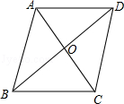
【分析】（1）由菱形的四边相等即可求出其周长；
（2）利用勾股定理可求出BO的长，进而解答即可．
【解答】解：（1）∵四边形ABCD是菱形，AB=2，
∴菱形ABCD的周长=2×4=8；
（2）∵四边形ABCD是菱形，AC=2，AB=2
∴AC⊥BD，AO=1，
∴BO=，
∴BD=2
【点评】本题主要考查菱形的性质，能够利用勾股定理求出BO的长是解题关键．

24．（10.00分）如图，一次函数y=mx+b的图象与反比例函数y=的图象交于A（3，1），B（﹣，n）两点．
（1）求该反比例函数的解析式；
（2）求n的值及该一次函数的解析式．
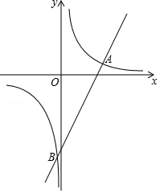
【分析】（1）根据反比例函数y=的图象经过A（3，1），即可得到反比例函数的解析式为y=；
（2）把B（﹣，n）代入反比例函数解析式，可得n=﹣6，把A（3，1），B（﹣，﹣6）代入一次函数y=mx+b，可得一次函数的解析式为y=2x﹣5．
【解答】解：（1）∵反比例函数y=的图象经过A（3，1），
∴k=3×1=3，
∴反比例函数的解析式为y=；
（2）把B（﹣，n）代入反比例函数解析式，可得
﹣n=3，
解得n=﹣6，
∴B（﹣，﹣6），
把A（3，1），B（﹣，﹣6）代入一次函数y=mx+b，可得
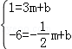，
解得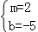，
∴一次函数的解析式为y=2x﹣5．
【点评】本题考查了利用图象解决一次函数和反比例函数的问题．已知点在图象上，那么点一定满足这个函数解析式，反过来如果这点满足函数的解析式，那么这个点也一定在函数图象上．

25．（10.00分）如图，△ABC为⊙O的内接三角形，AB为⊙O的直径，过点A作⊙O的切线交BC的延长线于点D．
（1）求证：△DAC∽△DBA；
（2）过点C作⊙O的切线CE交AD于点E，求证：CE=AD；
（3）若点F为直径AB下方半圆的中点，连接CF交AB于点G，且AD=6，AB=3，求CG的长．
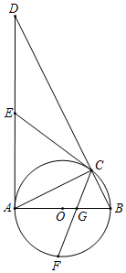
【分析】（1）利用AB是⊙O的直径和AD是⊙O的切线判断出∠ACD=∠DAB=90°，即可得出结论；
（2）利用切线长定理判断出AE=CE，进而得出∠DAC=∠EAC，再用等角的余角相等判断出∠D=∠DCE，得出DE=CE，即可得出结论；
（3）先求出tan∠ABD值，进而得出GH=2CH，进而得出BC=3BH，再求出BC建立方程求出BH，进而得出GH，即可得出结论．
【解答】解：（1）∵AB是⊙O直径，
∴∠ACD=∠ACB=90°，
∵AD是⊙O的切线，
∴∠BAD=90°，
∴∠ACD=∠DAB=90°，
∵∠D=∠D，
∴△DAC∽△DBA；

（2）∵EA，EC是⊙O的切线，
∴AE=CE（切线长定理），
∴∠DAC=∠ECA，
∵∠ACD=90°，
∴∠ACE+∠DCE=90°，∠DAC+∠D=90°，
∴∠D=∠DCE，
∴DE=CE，
∴AD=AE+DE=CE+CE=2CE，
∴CE=AD；

（3）如图，在Rt△ABD中，AD=6，AB=3，
∴tan∠ABD==2，
过点G作GH⊥BD于H，
∴tan∠ABD==2，
∴GH=2BH，
∵点F是直径AB下方半圆的中点，
∴∠BCF=45°，
∴∠CGH=∠CHG﹣∠BCF=45°，
∴CH=GH=2BH，
∴BC=BH+CH=3BH，
在Rt△ABC中，tan∠ABC==2，
∴AC=2BC，
根据勾股定理得，AC²+BC²=AB²，
∴4BC²+BC²=9，
∴BC=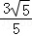，
∴3BH=，
∴BH=，
∴GH=2BH=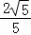，
在Rt△CHG中，∠BCF=45°，
∴CG=GH=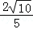．
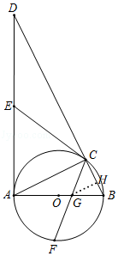
【点评】此题是圆的综合题，主要考查了切线的性质，切线长定理，锐角三角函数，相似三角形的判定和性质，勾股定理，求出tan∠ABD的值是解本题的关键．

26．（10.00分）如图，抛物线y=ax²+bx+c与x轴交于A（，0），B两点（点B在点A的左侧），与y轴交于点C，且OB=3OA=OC，∠OAC的平分线AD交y轴于点D，过点A且垂直于AD的直线l交y轴于点E，点P是x轴下方抛物线上的一个动点，过点P作PF⊥x轴，垂足为F，交直线AD于点H．
（1）求抛物线的解析式；
（2）设点P的横坐标为m，当FH=HP时，求m的值；
（3）当直线PF为抛物线的对称轴时，以点H为圆心，HC为半径作⊙H，点Q为⊙H上的一个动点，求AQ+EQ的最小值．
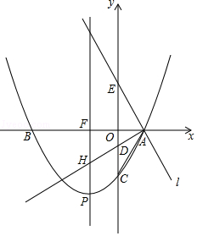
【分析】（1）求出A、B、C的坐标，利用两根式求出抛物线的解析式即可；
（2）求出直线AH的解析式，根据方程即可解决问题；
（3）首先求出⊙H的半径，在HA上取一点K，使得HK=，此时K（﹣，﹣），由HQ²=HK•HA，可得△QHK∽△AHQ，推出==，可得KQ=AQ，推出AQ+QE=KQ+EQ，可得当E、Q、K共线时，AQ+QE的值最小，由此求出点E坐标，点K坐标即可解决问题；
【解答】解：（1）由题意A（，0），B（﹣3，0），C（0，﹣3），
设抛物线的解析式为y=a（x+3）（x﹣），
把C（0，﹣3）代入得到a=，
∴抛物线的解析式为y=x²+x﹣3．

（2）在Rt△AOC中，tan∠OAC==，
∴∠OAC=60°，
∵AD平分∠OAC，
∴∠OAD=30°，
∴OD=OA•tan30°=1，
∴D（0，﹣1），
∴直线AD的解析式为y=x﹣1，
由题意P（m，m²+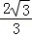m﹣3），H（m，m﹣1），F（m，0），
∵FH=PH，
∴1﹣m=m﹣1﹣（m²+m﹣3）
解得m=﹣或（舍弃），
∴当FH=HP时，m的值为﹣．

（3）如图，∵PF是对称轴，
∴F（﹣，0），H（﹣，﹣2），
∵AH⊥AE，
∴∠EAO=60°，
∴EO=OA=3，
∴E（0，3），
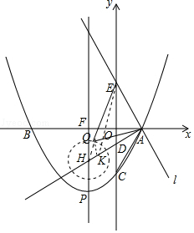
∵C（0，﹣3），
∴HC==2，AH=2FH=4，
∴QH=CH=1，
在HA上取一点K，使得HK=，此时K（﹣，﹣），
∵HQ²=1，HK•HA=1，
∴HQ²=HK•HA，可得△QHK∽△AHQ，
∴==，
∴KQ=AQ，
∴AQ+QE=KQ+EQ，
∴当E、Q、K共线时，AQ+QE的值最小，最小值=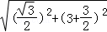=．
【点评】本题考查二次函数综合题、一次函数的应用、一元二次方程、圆的有关知识、相似三角形的判定和性质等知识，解题的关键是学会添加常用辅助线，构造相似三角形解决问题，学会用转化的思想思考问题，属于中考压轴题．

